Menyemai Ilmu dan Iman Bersama Anak-Anak Desa Dadapan
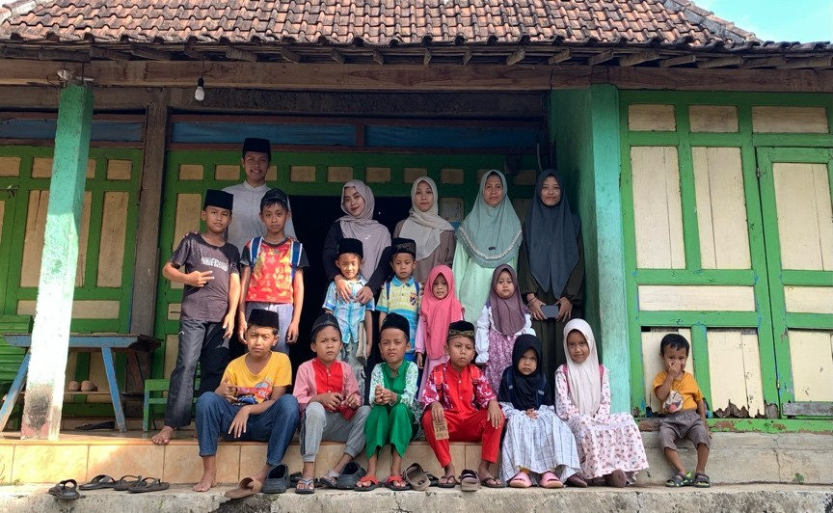
Gambar 1 Mahasiswa KKN 111 UINSA bersama peserta didik TPQ Dusun Karangnongko
Dadapan.desa.id - Di bawah langit senja Desa Dadapan, Kecamatan Kendal, Kabupaten Ngawi, gema ayat-ayat suci menggema lembut dari surau-surau kecil di setiap dusun. Di sanalah, sekelompok mahasiswa Kuliah Kerja Nyata (KKN) 111 Universitas Islam Negeri Sunan Ampel Surabaya (UINSA) merenda pengabdian mereka. Dalam keheningan yang khusyuk, mereka menapaki jalan pengabdian dengan terlibat dalam denyut kehidupan keagamaan masyarakat, menyelami tradisi spiritual yang telah lama berakar di bumi Dadapan.
Salah satu jalan yang mereka pilih untuk berbagi cahaya adalah dengan mendampingi anak-anak di Taman Pendidikan Al-Qur’an (TPQ), yang tersebar di sudut-sudut desa, di antara sawah dan rumah-rumah sederhana. Setiap sore, tanpa lelah, mereka hadir—antara lima hingga tiga belas mahasiswa—menyapa anak-anak dengan senyum, membimbing tangan-tangan kecil yang perlahan mengeja huruf demi huruf Kalamullah. Pada Senin dan Selasa, mereka menetap di TPQ Dusun Dadapan; sedangkan Rabu hingga Sabtu, langkah mereka beralih ke dua TPQ di Dusun Karangnongko. Hanya hari Jumat mereka beristirahat, menghormati tradisi setempat yang memberi ruang bagi jeda.
Mayoritas peserta mengaji adalah anak-anak Sekolah Dasar hingga Sekolah Menengah Pertama, yang tekun merangkai bacaan dari Iqra’ jilid satu hingga enam, sebelum beranjak kepada mushaf Al-Qur’an. Metode yang digunakan sederhana, namun sarat makna: setiap murid dibimbing satu per satu oleh ustadz atau ustadzah, hingga setiap makhraj dan tajwid terdengar merdu dan tepat. Mereka diajari bukan hanya untuk lancar membaca, tetapi juga untuk memahami dan meresapi setiap huruf, setiap hukum bacaan, hingga tertanam dalam jiwa mereka adab membaca Kalam Tuhan.
Selama mendampingi, para mahasiswa belajar satu hal yang tak ternilai: semangat anak-anak itu tak pernah padam. Dalam mata mereka terpantul nyala tekad yang menjadi sumber kekuatan bagi siapa pun yang melihatnya. Antusiasme itu menjadi guru yang diam-diam mengajarkan para mahasiswa tentang sabar, tentang telaten, tentang bagaimana kelembutan dan konsistensi jauh lebih berharga daripada seribu petuah keras.
Pengalaman ini juga menjadi cermin: pendidikan Al-Qur’an bukan hanya soal membaca dan menghafal, tetapi juga menanamkan nilai-nilai spiritual, kedisiplinan, sopan santun, dan cinta agama sejak usia dini. Sebuah pondasi yang tak kasat mata, tetapi kelak akan menguatkan karakter mereka ketika tumbuh dewasa. Oleh karena itu, keberadaan TPQ layak mendapat perhatian, dukungan, dan cinta dari semua pihak—baik dalam metode pengajaran, fasilitas, maupun tenaga pendidiknya—agar terus tumbuh, tak pernah redup.
Apa yang dilakukan para mahasiswa ini bukan hanya sekadar menjalankan kewajiban pengabdian, tetapi juga membangun jembatan: jembatan yang menghubungkan ilmu, cinta, dan iman. Di tangan mereka dan anak-anak desa, masa depan Qur’ani dirajut dengan benang-benang harapan. Semoga cahaya yang mereka sulut ini terus menyala, menerangi jalan generasi-generasi berikutnya, hingga pendidikan Al-Qur’an di Desa Dadapan tak sekadar hidup, tetapi juga berkembang dengan anggun, berkelanjutan, dan melahirkan generasi yang cerdas, berakhlak, dan mencintai Tuhannya dengan sepenuh hati.
Penulis : Maulida Fitri Fi Ardillah
Editor : Masyekha Ahmad F.

